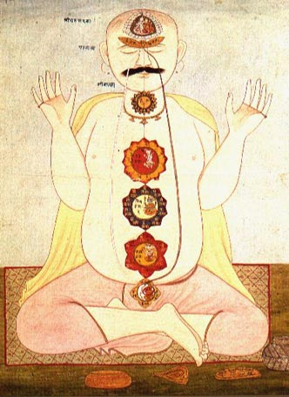
PRACTICA PARA DESARROLLAR LA INTUICIÓN
Es urgente que el devoto de la Senda del Filo de la Navaja intensifique el desarrollo de la Intuición. Ésta facultad reside en el Chakra coronario, dicho Chakra brilla en la Glándula Pineal, es el asiento del alma, el tercer ojo.
Los Científicos actuales creen saber más que los viejos Sabios de las antiguas Escuelas de Misterios y niegan todas esas cosas llevando la cuestión de la Glándula Pineal al terreno puramente fisiológico como queriendo con esto golpear con guante blanco los venerables rostros de los Grandes Hierofantes.
Los viejos sabios de los antiguos tiempos jamás ignoraron que la Glándula Pineal es un pequeño tejido, rojo-gris, ubicado en la parte posterior del cerebro.
Ellos conocieron muy bien la hormona secretada por ésta Glándula tan íntimamente relacionada con el desarrollo de los órganos sexuales, después de la madurez ésta Glándula degenera en tejidos fibrosos que no secretan, entonces viene la impotencia, sólo existe en esto una excepción: la de los gnósticos...
…La glándula pineal es el centro de la Polividencia intuitiva. En el Corazón la Intuición se manifiesta como presentimientos, pero en la Glándula Pineal, este presentimiento se convierte en imágenes Intuitivas. Es urgente que los devotos practiquen el Poderoso Mantram de la Intuición.
Este Mantram es el siguiente: “TRIIIIINNNNN...” prolónguese el sonido de la vocal “I” y la consonante “N”, désele una entonación semejante a la campana.
El Estudiante sumido en meditación perfecta y con la mente en blanco deberá inundarse de un gran Silencio, entonces vocalizará mentalmente el Mantram Sagrado.
Puede cantarse este Mantram cuantas veces se quiera, después de unos diez minutos de vocalización suspéndase la vocalización de éste Mantram, y continuará por tiempo indefinido con la Mente en Blanco, cuando el Gran Silencio nos inunda, adviene a nosotros la Experiencia de la Gran Realidad.
Samael Aun Weor. Curso Esotérico de Cábala
Practica dirigida por un instructor en mp3 http://www.samaelgnosis.net/practicas/intuicion.html
------------------------------------------------------------------------------------------------
Instituto Cultural Quetzalcoatl de Antropología Psicoanalítica, A.C.
http://samaelgnosis.net y http://samaelgnosis.org

